WEB SIPROPER
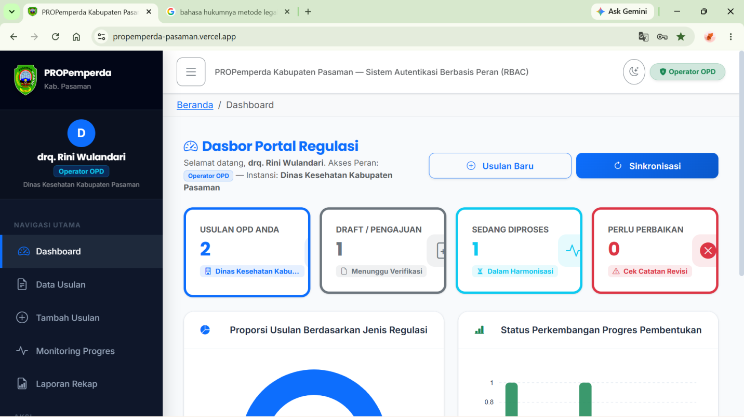
KET:
- untuk bagian dashboard memuat usulan opd, sedang diproses, disetujui, perlu perbaikan dan ditolak;
- pilihan usulan baru agar tertera hanya pada tambah usulan;

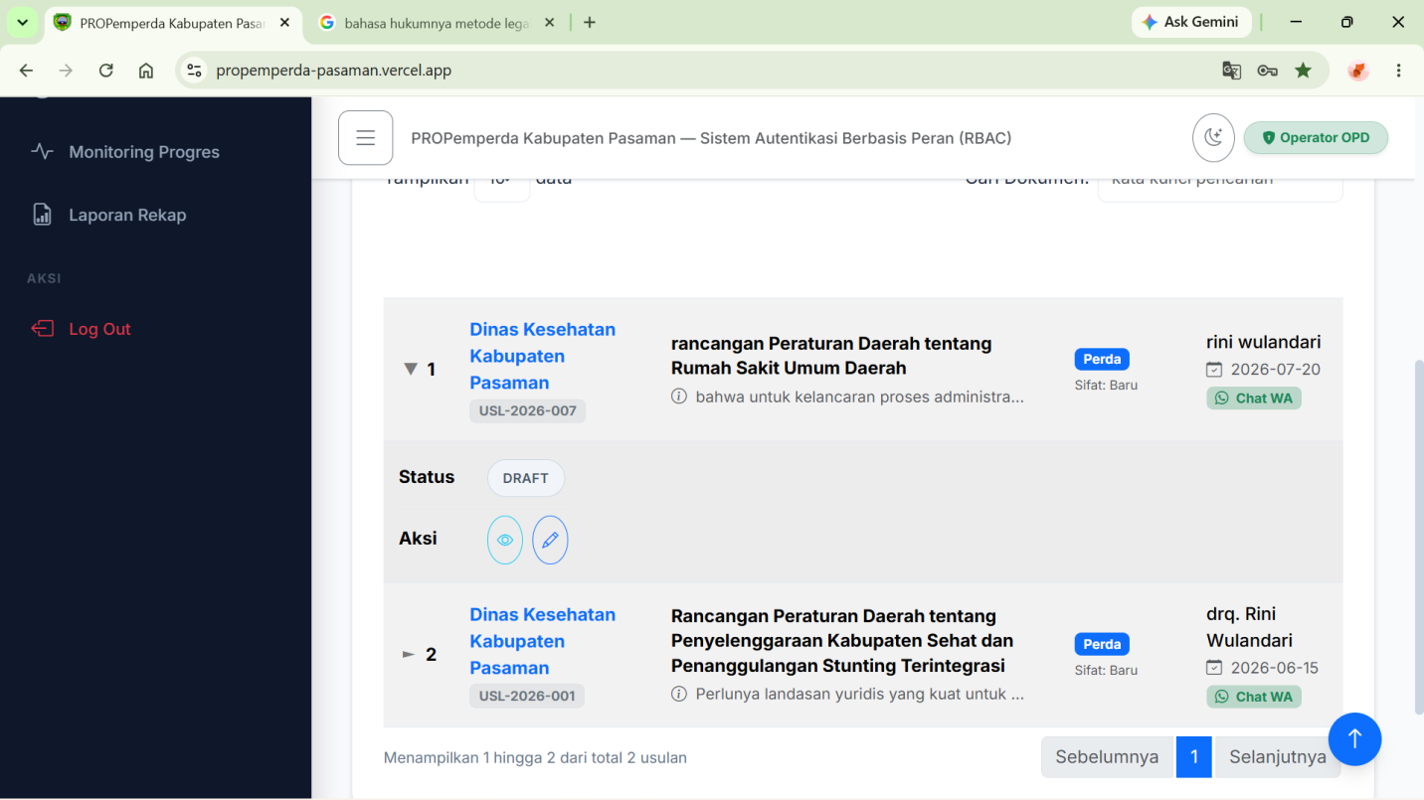
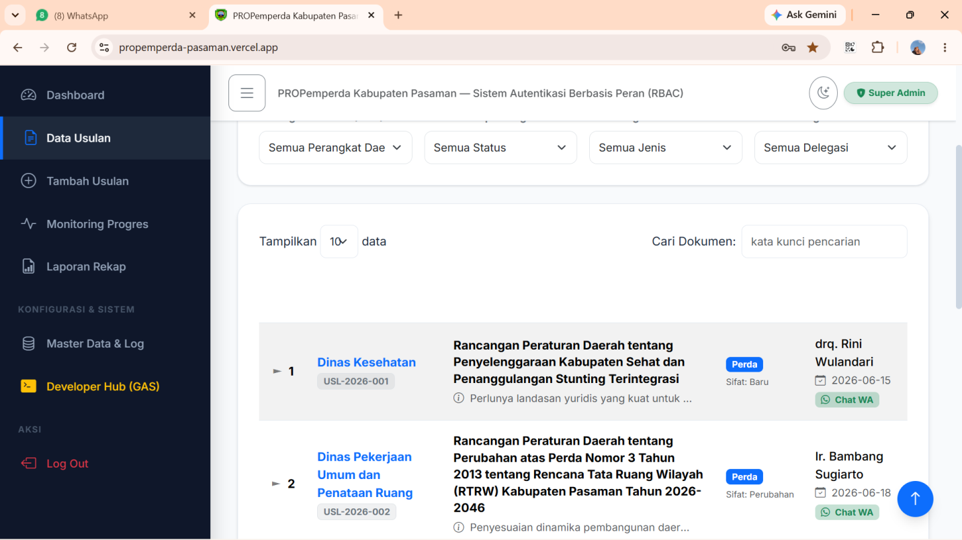
Ket:
- tadi sudah mencoba pengajuan usulan, tapi pada super admin tidak muncul
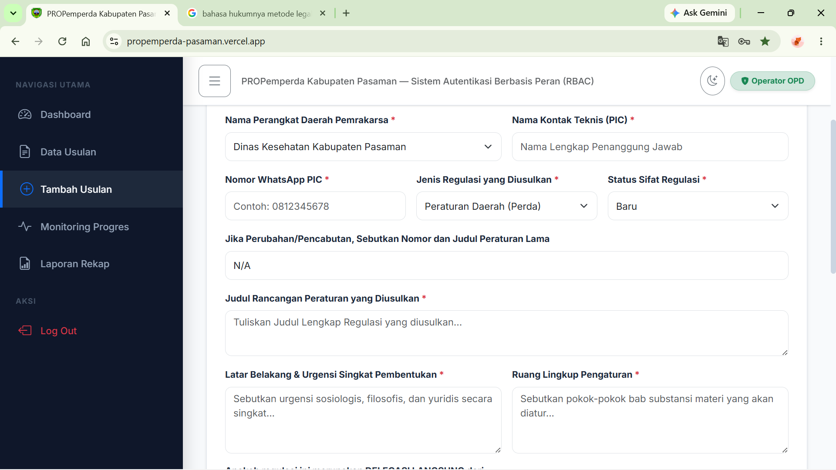
Ket:
- pada status regulasi usulan untuk baru, diharapkan tidak muncul kolom perubahan atau pencabutan

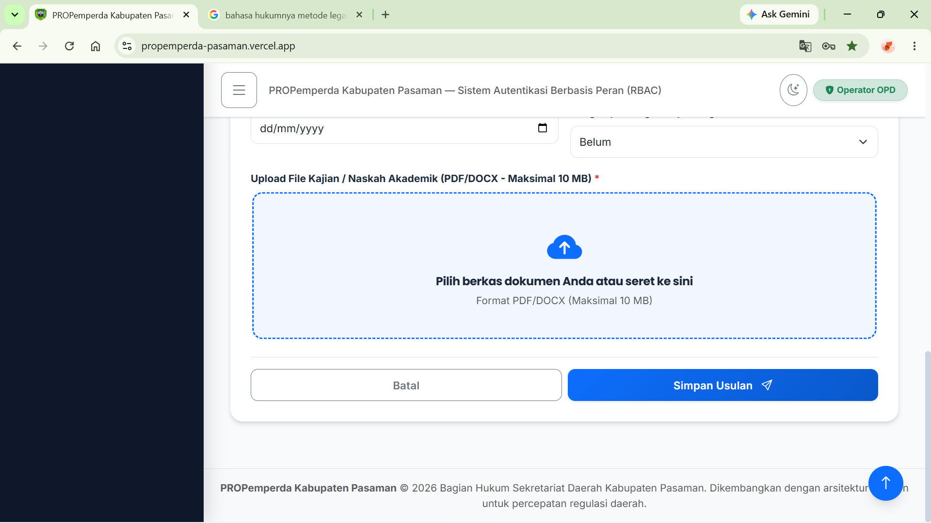
Ket:
- untuk diakhir pengisian form, mungkin bisa di ganti menjadi submit, atau ada satu fitur lagi untuk mengirimkan konsep ke admin verifikator pada bagian hukum
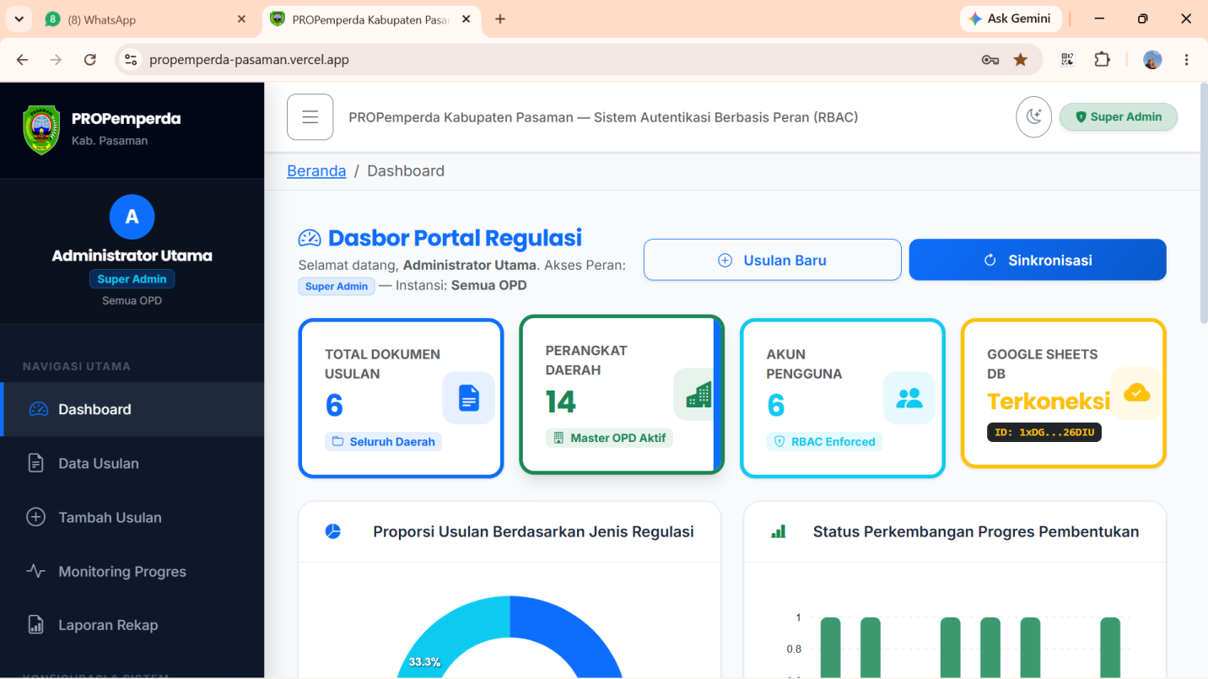
Ket:
- pada dashboard super admin, mungkin bisa dihilangkan menu tambah usulan

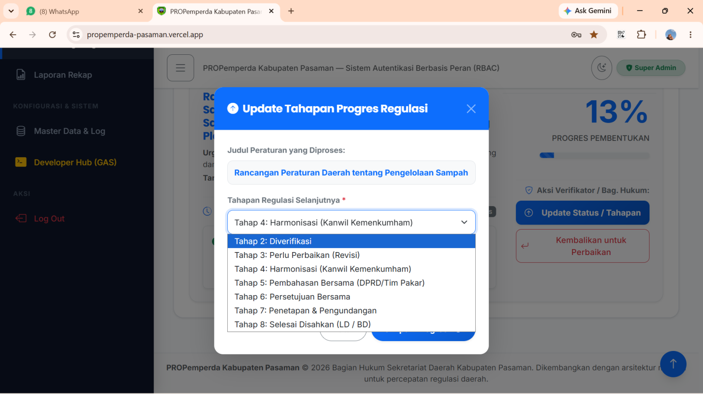
Ket:
- pada update tahapan proses regulasi mungkin bisa ditambahkan usulan ditolak
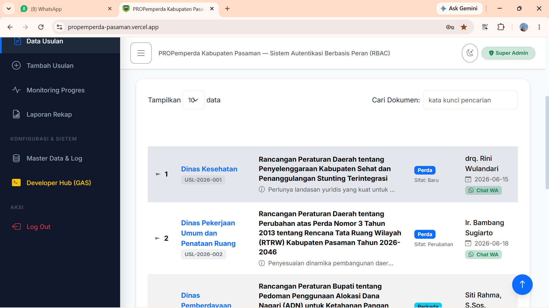
Ket:
- untuk mengirim notifikasi ke wa perangkat daerah pemrakarsa itu seperti apa

